HISTÓRIA DA ARTE PORTUGUESA II
(31029)

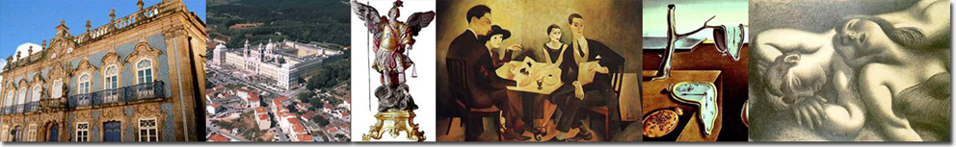
TURMA 1
2º Semestre
2011/2012
BEM - VINDO A ESTA UNIDADE CURRICULAR DO 2º SEMESTRE
Caros Estudantes
Dispõem neste espaço de várias ferramentas próprias desta plataforma, as quais já se familiarizaram ao longo do primeiro semestre, tais como: Notícias, onde serão feitos os anúncios relevantes; o PLANO DE UNIDADE CURRICULAR ( PUC), que irá orientar todo o percurso de estudo, bem como o seu Fórum de Discussão respectivo, e uma breve apresentação individual .
Desejo a todos um bom trabalho e os maiores sucessos nesta unidade curricular!
A Docente: Mª Alexandra Trindade Gago da Câmara
Tutoria: Cristina Carvalho
- Notícias Fórum
- Plano da Unidade Curricular Livro
- FÓRUM DE DISCUSSÃO DO PUC Fórum
- BREVE APRESENTAÇÃO INDIVIDUAL Fórum

